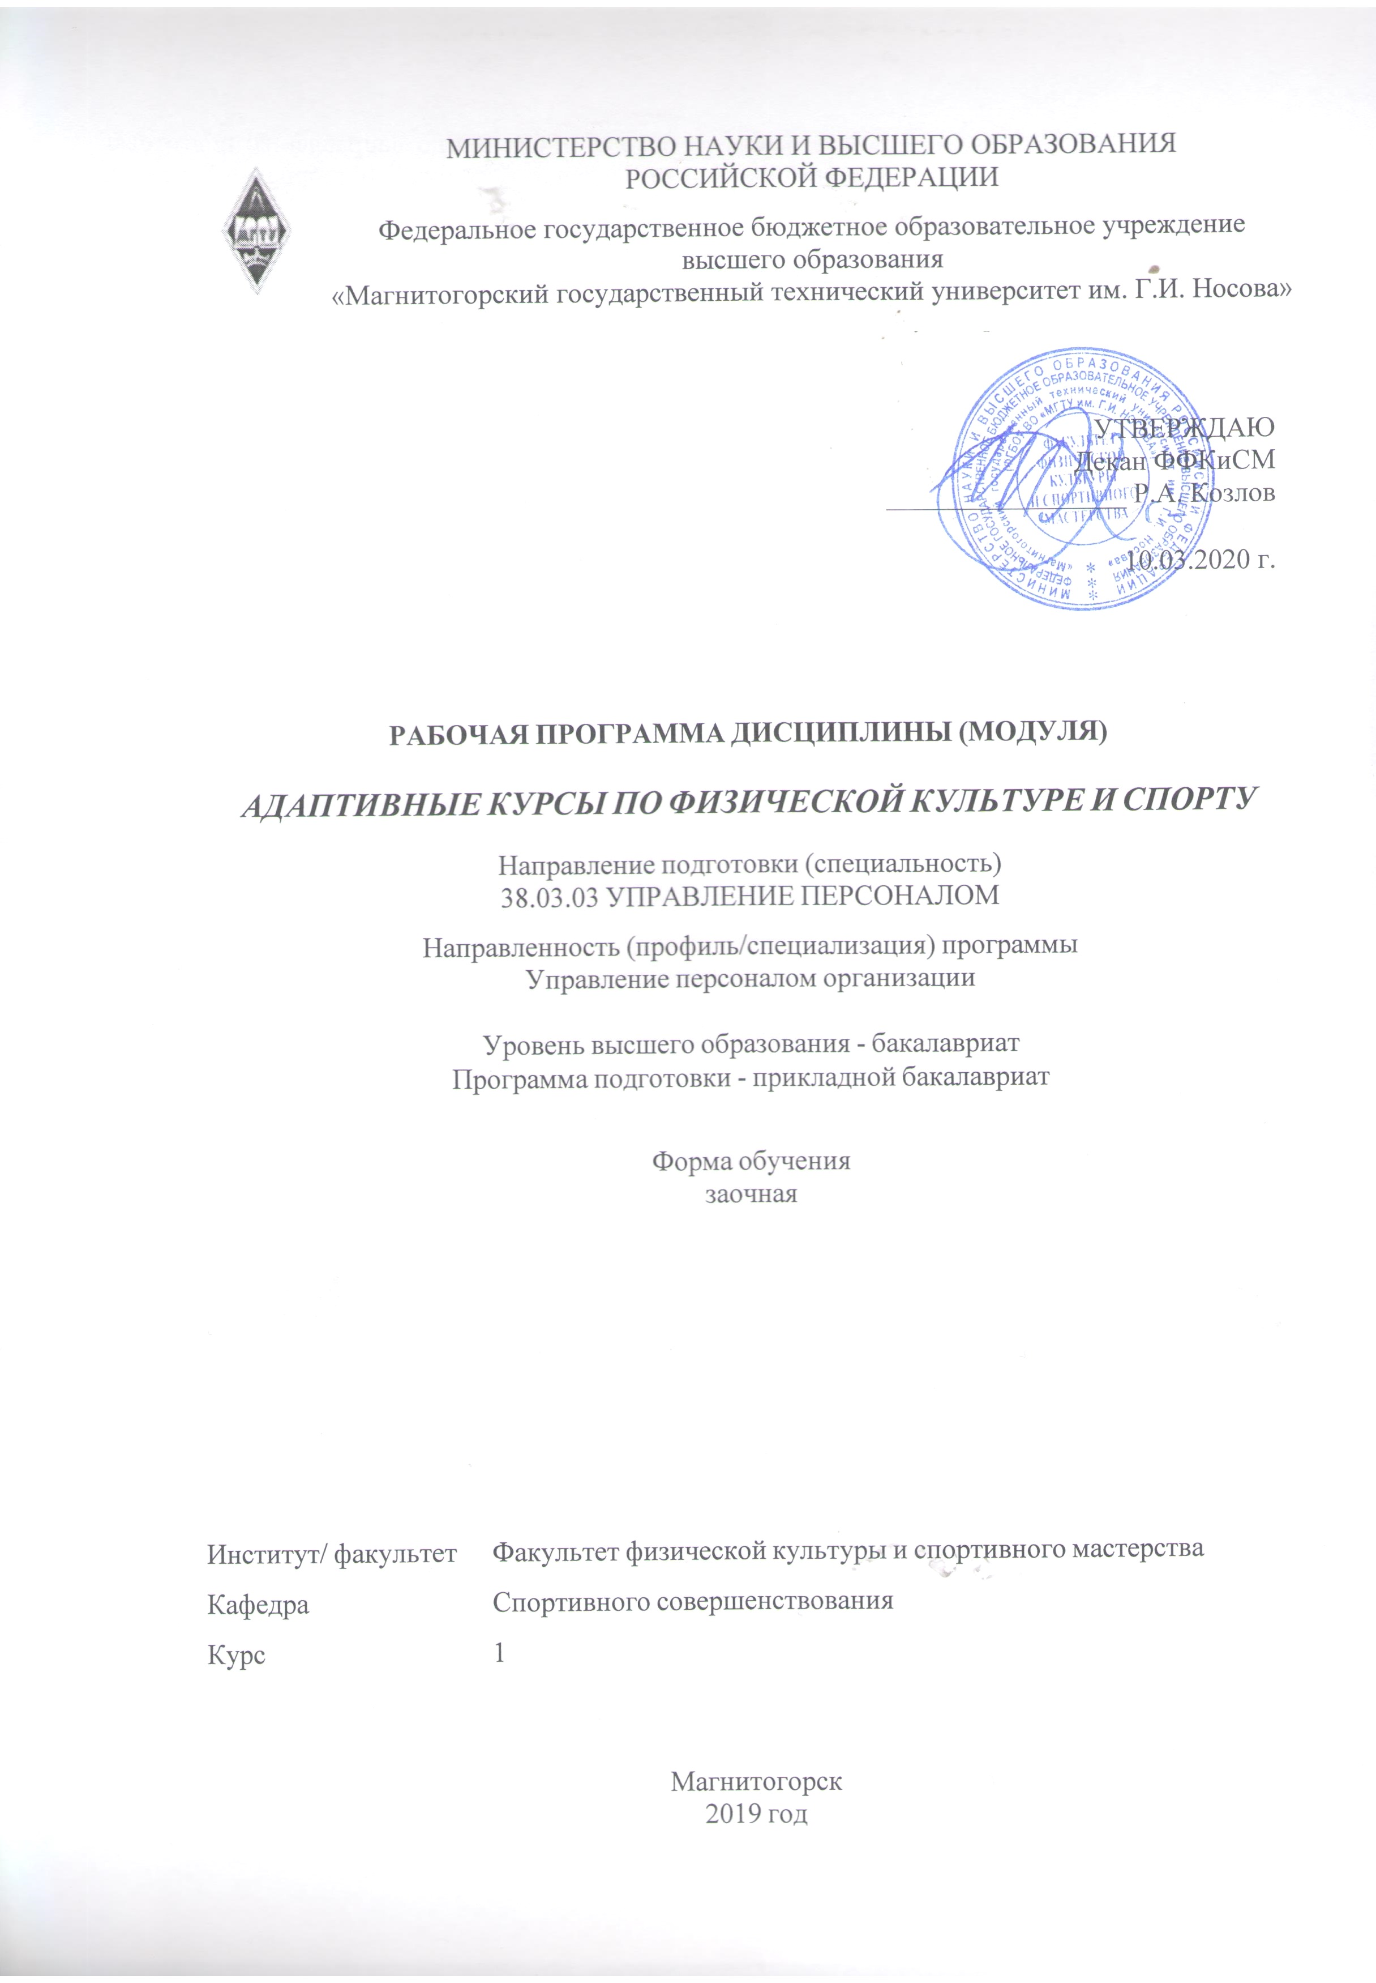
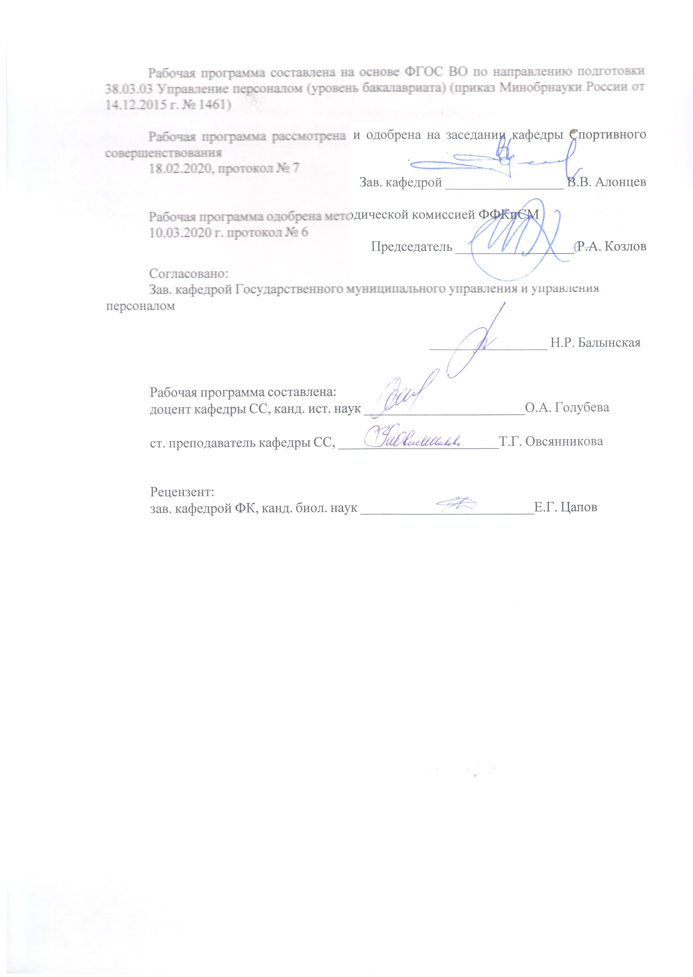
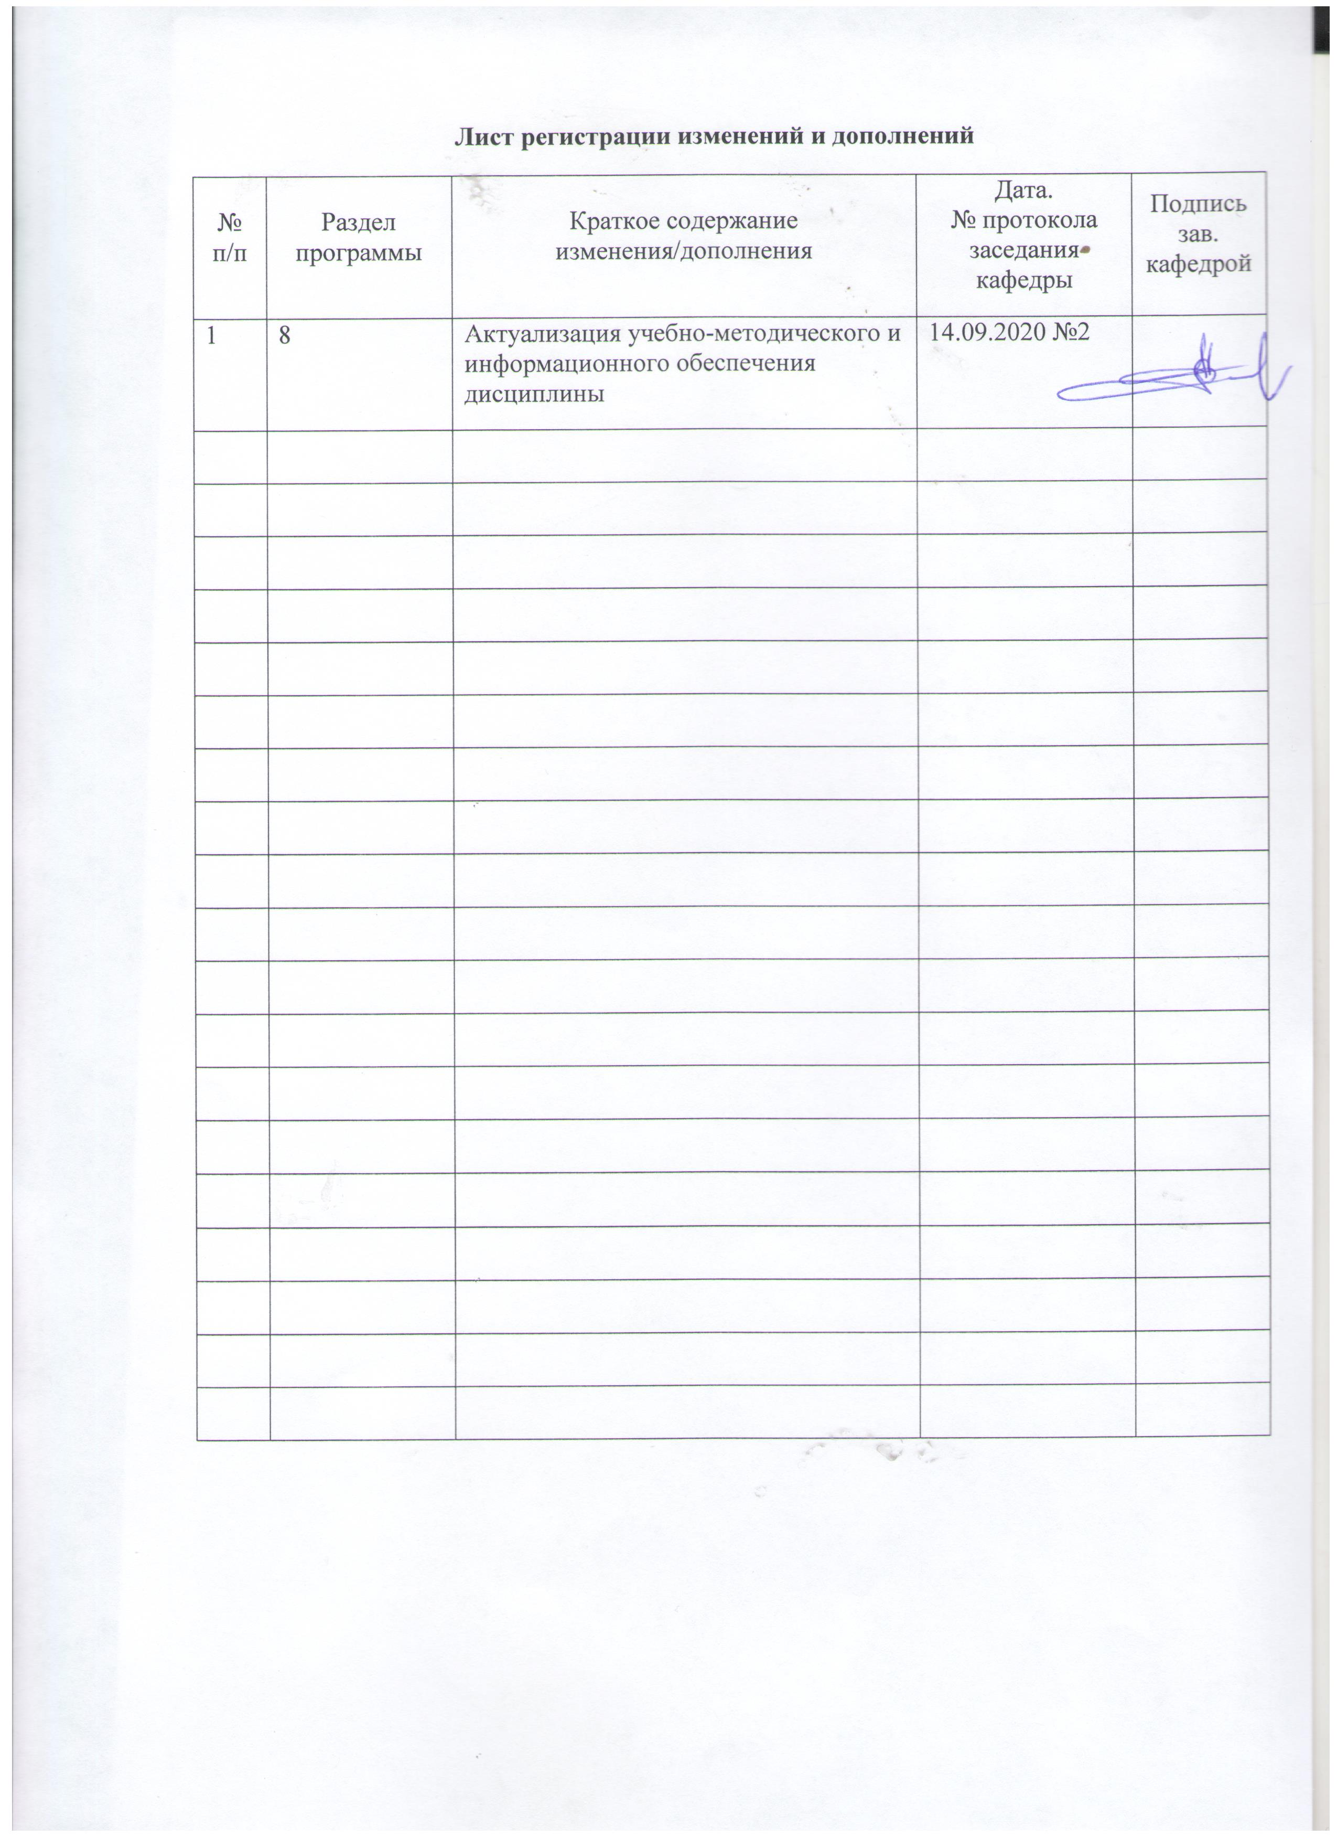
1 Цели освоения дисциплины (модуля)
Целями освоения дисциплины (модуля) «Адаптивные курсы по физической культуре и спорту» являются:
− формирование физической культуры личности будущего профессионала, востребованного на современном рынке труда;
− развитие физических качеств и способностей, совершенствование функциональных возможностей организма, укрепление индивидуального здоровья;
− формирование устойчивых мотивов и потребностей в бережном отношении к собственному здоровью, в занятиях физкультурно-оздоровительной и спортивно- оздоровительной деятельностью;
− овладение технологиями современных оздоровительных систем физического воспитания, обогащение индивидуального опыта занятий физическими упражнениями с учетом нозологии и показателями здоровья;
− овладение системой профессионально и жизненно значимых практических умений и навыков, обеспечивающих сохранение и укрепление физического и психического здоровья;
− освоение системы знаний о занятиях физической культурой, их роли и значении в формировании здорового образа жизни и социальных ориентаций;
− приобретение компетентности в физкультурно-оздоровительной и спортивной деятельности, овладение навыками творческого сотрудничества в коллективных формах занятий физическими упражнениями;
− получение знаний и практических навыков самоконтроля при наличии нагрузок различного характера, правил усвоения личной гигиены, рационального режима труда и отдыха;
− максимально возможное развитие жизнеспособности студента, имеющего устойчивые отклонения в состоянии здоровья, за счет обеспечения оптимального режима функционирования отпущенных природой и имеющихся в наличии его двигательных возможностей и духовных сил, их гармонизации для максимальной самореализации в качестве социально и индивидуально значимого субъекта. В программу входят практические разделы дисциплины, комплексы физических упражнений, виды двигательной активности, методические занятия, учитывающие особенности студентов с ограниченными возможностями здоровья.
Программа дисциплины для студентов с ограниченными возможностями здоровья и особыми образовательными потребностями предполагает решение комплекса педагогических задач по реализации следующих направлений работы:
− проведение занятий по физической культуре для студентов с отклонениями в состоянии здоровья, включая инвалидов, с учетом индивидуальных особенностей студентов и образовательных потребностей в области физической культуры;
− разработку индивидуальных программ физической реабилитации в зависимости от нозологии и индивидуальных особенностей студента с ограниченными возможностями здоровья; разработку и реализацию физкультурных образовательно-реабилитационных технологий, обеспечивающих выполнение индивидуальной программы реабилитации;
− разработку и реализацию методик, направленных на восстановление и развитие функций организма, полностью или частично утраченных студентом после болезни, травмы; обучение новым способам и видам двигательной деятельности; развитие компенсаторных функций, в том числе и двигательных, при наличии врожденных патологий; предупреждение прогрессирования заболевания или физического состояния студента;
− обеспечение психолого-педагогической помощи студентам с отклонениями в состоянии здоровья, использование на занятиях методик психоэмоциональной разгрузки и саморегуляции, формирование позитивного

психоэмоционального настроя;
− проведение спортивно-массовых мероприятий для лиц с ограниченными возможностями здоровья по различным видам адаптивного спорта, формирование навыков судейства;
− организацию дополнительных (внеурочных) и секционных занятий физическими упражнениями для поддержания (повышения) уровня физической подготовленности студентов с ограниченными возможностями с целью увеличению объема их двигательной активности и социальной адаптации в студенческой среде;
− реализацию программ мэйнстриминга в вузе: включение студентов с ограниченными возможностями в совместную со здоровыми студентами физкультурно-рекреационную деятельность, то есть в инклюзивную физическую рекреацию.
привлечение студентов к занятиям адаптивным спортом; подготовку студентов с ограниченными возможностями здоровья для участия в соревнованиях; систематизацию информации о существующих в городе спортивных командах для инвалидов и привлечение студентов-инвалидов к спортивной деятельности в этих командах (в соответствии с заболеванием) как в качестве участников, так и в качестве болельщиков.

2 Место дисциплины (модуля) в структуре образовательной программы
Дисциплина Адаптивные курсы по физической культуре и спорту входит в базовую часть учебного плана образовательной программы.
Для изучения дисциплины необходимы знания (умения, владения), сформированные в результате изучения дисциплин/ практик:
Начальный уровень знаний и умений по физической культуре и спорту
Знания (умения, владения), полученные при изучении данной дисциплины будут необходимы для изучения дисциплин/практик:
Физическая культура и спорт
Безопасность жизнедеятельности
3 Компетенции обучающегося, формируемые в результате освоения
дисциплины (модуля) и планируемые результаты обучения
В результате освоения дисциплины (модуля) «Адаптивные курсы по физической культуре и спорту» обучающийся должен обладать следующими компетенциями:
Структурный  элемент  компетенции | Планируемые результаты обучения
ОК-8 способностью использовать методы и средства физической культуры для обеспечения полноценной социальной и профессиональной деятельности
Знать | - основные средства и методы физического воспитания, анатомо- физиологические особенности организма и степень влияния физических упражнений на работу органов и систем организма;  - основные средства и методы физического воспитания, основные методики планирования самостоятельных занятий по физической культуре с учетом анатомо-физиологических особенностей организма;  - основные средства и методы физического воспитания, основные методики планирования самостоятельных занятий по физической культуре с учетом анатомо-физиологических особенностей организма и организации ЗОЖ, с целью укрепления здоровья, повышения уровня физической подготовленности

Уметь | - применять полученные теоретические знания по организации и планированию занятий по физической культуре анатомо- физиологических особенностей организма;  - применять теоретические знания по организации самостоятельных занятий с учетом собственного уровня физического развития и физической подготовленности  -использовать тесты для определения физической подготовленности с целью организации самостоятельных занятий по определенному виду спорта с оздоровительной направленностью, для подготовки к профессиональной деятельности
Владеть | - средствами и методами физического воспитания;  - методиками организации и планирования самостоятельных занятий по физической культуре;  - методиками организации физкультурных и спортивных занятий с учетом уровня физической подготовленности и профессиональной деятельности, навыками и умениями самоконтроля

 | 4. Структура, объём и содержание дисциплины (модуля)
Общая трудоемкость дисциплины составляет 0 зачетных единиц 328 акад. часов, в том числе:
– контактная работа – 4,1 акад. часов:
– аудиторная – 4 акад. часов;
– внеаудиторная – 0,1 акад. часов
– самостоятельная работа – 320 акад. часов;

– подготовка к зачёту – 3,9 акад. часа
Форма аттестации - зачет
Раздел/ тема  дисциплины |  | Курс | Аудиторная  контактная работа  (в акад. часах) |  |  | Самостоятельная работа студента | Вид самостоятельной  работы | Форма текущего контроля успеваемости и  промежуточной аттестации | Код компетенции
 |  | Курс | Лек. | лаб.  зан. | практ. зан.
1. Раздел 1. Общефизическая подготовка и ЛФК
1.1.Оздоровительная гимнастика |  | 1 |  |  | 2/2И |  | изучение материала курса;  поиск дополнительной информации по заданной теме (работа с библиографичес ким материалами, справочниками, каталогами, словарями, энциклопедиями ); | Составление комплексов упражнений | ОК-8
1.2 1.2. Фитнес |  | 1 |  |  | 2/2И |  | изучение материала курса;  поиск дополнительной информации по заданной теме (работа с библиографичес ким материалами, справочниками, каталогами, словарями, энциклопедиями ); | Составление комплексов упражнений | ОК-8
Итого по разделу |  |  |  |  | 4/4И
Итого за семестр |  |  |  |  | 4/4И |  |  | зачёт
Итого по дисциплине |  |  |  |  | 4/4И |  |  | зачет

5 Образовательные технологии
В рамках практических занятий вырабатываются индивидуальные рекомендаций для студентов с ограниченными возможностями здоровья (в соответствии с их заболеванием) в рамках индивидуальной оздоровительной программы:
- рекомендации по укреплению индивидуального здоровья студентов, улучшению их физического развития, закаливанию организма;
- разработка индивидуальных рекомендаций по двигательной активности в зависимости от показаний здоровья (утренняя гимнастика, двигательная активность в течение дня, закаливающие процедуры);
- расширение диапазона функциональных возможностей основных физиологических систем организма, ответственных за его энергообеспечение;
- повышение защитных сил организма и его сопротивляемости;
- формирование основных двигательных навыков и психофизических свойств личности студента, необходимых для повышения качества его здоровья;
- воспитание морально-волевых качеств;
- разъяснение значения, принципов гигиены, правильного режима труда и отдыха, рационального питания;
- формирование правильной осанки и при необходимости - ее коррекция;
- повышение стрессоустойчивости;
- профилактика социально-психологической дезадаптации, приводящей к депрессивному и суицидальному поведению, а также различным формам зависимого поведения (потребления наркотиков и других психоактивных веществ: алкоголя, табака, спайсов и т.д.);
- повышение уровня работоспособности, функциональных возможностей сердечно-сосудистой, дыхательной, нервной и других систем организма;
- рациональное питание, дыхание, режим труда и отдыха, сон;
- средства, методы и методики направленного формирования устойчивости к профессиональным заболеваниям, профессионально важных физических и психических качеств;
- профилактика травматизма, простудных заболеваний, стрессовых состояний;
- реабилитация после болезней, перенесенной травмы;
- признаки работоспособности, усталости, утомления, восстановительные средства после стрессового напряжения, умственной деятельности;
- повышение коммуникативных свойств личности студента.
При изучении дисциплины «Адаптивные курсы по физической культуре и спорту» используются современные педагогически технологии. Условием формирования общих компетенций и универсальных учебных действий является обучение на основе системно- деятельностного подхода (предполагает активность обучающихся, когда знание не передается в готовом виде, а строится самими обучающимися в процессе их познавательной деятельности): игровая деятельность; проблемное обучение; обучение в диалоге; система вопросов и заданий, организация рефлексивной деятельности; технология портфолио; создание ситуаций, направленных на информационный поиск; создание ситуации выбора и т.д.
Самостоятельная работа выполняется обучающимися во внеаудиторное время по заданию и при методическом руководстве преподавателя, но без его непосредственного участия. Оценка качества освоения учебной дисциплины осуществляется в процессе текущего контроля и промежуточной аттестации.
Текущий контроль успеваемости проводится в форме зачета.

6 Учебно-методическое обеспечение самостоятельной работы обучающихся
Представлено в приложении 1.

7 Оценочные средства для проведения промежуточной аттестации
Представлены в приложении 2.
8 Учебно-методическое и информационное обеспечение дисциплины (модуля)
а) Основная литература:
Бегидова, Т. П. Основы адаптивной физической культуры : учебное пособие для вузов / Т. П. Бегидова. — 2-е изд., испр. и доп. — Москва : Издательство Юрайт, 2020. — 191 с. — (Высшее образование). — ISBN 978-5-534-07190-0. — Текст : электронный // ЭБС Юрайт [сайт]. — URL: https://urait.ru/bcode/454085 (дата обращения: 22.09.2020).
б) Дополнительная литература:
1.Рипа, М. Д. Лечебно-оздоровительные технологии в адаптивном физическом воспитании : учебное пособие для вузов / М. Д. Рипа, И. В. Кулькова. — 2-е изд., испр. и доп. — Москва : Издательство Юрайт, 2020. — 158 с. — (Высшее образование). — ISBN 978-5-534-07260-0. — Текст : электронный // ЭБС Юрайт [сайт]. — URL: https://urait.ru/bcode/453942 (дата обращения: 22.09.2020).
2. Бегидова, Т. П. Теория и организация адаптивной физической культуры : учебное пособие для среднего профессионального образования / Т. П. Бегидова. — 2-е изд., испр. и доп. — Москва : Издательство Юрайт, 2020. — 191 с. — (Профессиональное образование). — ISBN 978-5-534-07862-6. — Текст : электронный // ЭБС Юрайт [сайт]. — URL: https://urait.ru/bcode/454154 (дата обращения: 22.09.2020).
в) Методические указания:
В приложении.
г) Программное обеспечение и Интернет-ресурсы:
Программное обеспечение
 | Наименование ПО | № договора | Срок действия лицензии
 | MS Windows 7 Professional(для классов) | Д-1227-18 от 08.10.2018 | 11.10.2021
 | MS Office 2007 Professional | № 135 от 17.09.2007 | бессрочно
 | 7Zip | свободно распространяемое ПО | бессрочно
 | FAR Manager | свободно распространяемое ПО | бессрочно
Профессиональные базы данных и информационные справочные системы
 | Название курса |  | Ссылка
 | Электронная база периодических изданий East View Information Services, ООО «ИВИС» |  | https://dlib.eastview.com/
 | Поисковая система Академия Google (Google Scholar) |  | URL: https://scholar.google.ru/
9 Материально-техническое обеспечение дисциплины (модуля)
Материально-техническое обеспечение дисциплины включает:

Учебные аудитории для проведения занятий лекционного типа, практических занятий, групповых и индивидуальных консультаций, текущего контроля и промежуточной аттестации (Центр дистанционных образовательных технологий)
Персональные компьютеры с пакетом MS Office, выходом в Интернет и с доступом в электронную информационно-образовательную среду университета
Настольный спикерфон Plantronocs Calistro 620
Документкамера Aver Media Aver VisionU15,
Графический планшетWacom Intuos PTH-851
Веб-камера Logitech HD Pro C920 Lod-960-000769
Система настольная акустическая Genius SW-S2/1 200RMS
Видеокамера купольная PraxisPP-2010L 4-9
Аудиосистема с петличным радиомикрофоном ArthurFortyU-960B
Система интерактивная Smart Board 480 (экран+проектор)
Поворотная веб-камера с потолочным подвесом Logitech BCC950 loG-960-000867
Комплект для передачи сигнала
Пульт управления презентацией Logitech Wireless PresenterR400
Усилитель мощности звуковой волны BOSE
Компьютер персональный для диспетчера
МФУ Canon
Стереогарнитура (микрофон+наушники) PlantronicsEntera)
Видеорегистратор с жестким диском
Коммутатор доступаQtechQSW-2800-28TAC

Приложение 1

Учебно-методическое обеспечение самостоятельной работы обучающихся
Вопросы к зачету
- Назвать причины возникновения физической культуры и спорта.
- Перечислить средства физической культуры.
- Дать характеристику уровням сформированности физической культуры личности.
- Связь физического воспитания с другими видами воспитания.
- Назвать методические принципы физического воспитания.
- Перечислить методы физического воспитания.
- Особенности организации самостоятельных занятий по физической культуре.
- Название и задачи профессионально-прикладной физической подготовки.
- Цель и задачи производственной физической культуры.
- Формы производственной физической культуры.
- Основные требования к составлению комплексов производственной физической культуры с учетом профессии.
- Физические качества и их роль в профессиональной подготовке студентов.
- Определение силы и способы ее воспитания.
- Определение гибкости и способы ее воспитания.
- Определение выносливости и способы ее воспитания.
- Определение координационных способностей и способы их воспитания.
- Определение быстроты и способы ее воспитания.
- Определение спорта и его роль в профессиональной подготовке студентов.
- Комплекс ГТО и его роль в физическом воспитании человека.
- Дать характеристику современным оздоровительным технологиям

Наименование раздела | Часы | Вид самостоятельной работы | Форма текущего контроля
1. Раздел.. Общефизическая подготовка и ЛФК. Основные положения, термины адаптивной физической культуры
1.1. Оздоровительная гимнастика | 20 | - изучение материала курса;  - поиск дополнительной информации по заданной теме (работа с библиографическим материалами, справочниками, каталогами, словарями, энциклопедиями);  - самостоятельное изучение учебной и научной литературы;  - работа с электронными библиотеками; | Ответы на вопросы к теме
1.2. Фитнес | 20 | - изучение материала курса;  - поиск дополнительной информации по заданной теме (работа с библиографическим материалами, справочниками, каталогами, словарями, энциклопедиями);  - самостоятельное изучение учебной и научной литературы;  - работа с электронными библиотеками;  - выполнение практического задания; | Ответы на вопросы к теме, выполнение практического задания
1.3. Основные понятия и термины адаптивной физической культуры | 20 | - изучение материала курса;  - поиск дополнительной информации по заданной теме (работа с библиографическим материалами, справочниками, каталогами, словарями, энциклопедиями);  - самостоятельное изучение учебной и научной литературы;  - работа с электронными библиотеками; | Ответы на вопросы к теме
1.4.Объект и субъект педагогической деятельности в адаптивной физической культуре | 20 | - изучение материала курса;  - поиск дополнительной информации по заданной теме (работа с библиографическим материалами, справочниками, каталогами, словарями, энциклопедиями);  - самостоятельное изучение учебной и научной литературы;  - работа с электронными библиотеками; | Ответы на вопросы к теме, заполнение дневника самоконтроля
2. Раздел. Особенности развития физических качеств средствами адаптивной физической культурой
2.1. Основные закономерности развития физических способностей Принципы развития физических способностей | 25 | - изучение материала курса;  - поиск дополнительной информации по заданной теме (работа с библиографическим материалами, справочниками, каталогами, словарями, энциклопедиями);  - самостоятельное изучение учебной и научной литературы;  - работа с электронными библиотеками; | Ответы на вопросы к теме;
2.2. Принципы развития физических способностей | 25 | - изучение материала курса;  - поиск дополнительной информации по заданной теме (работа с библиографическим материалами, справочниками, каталогами, словарями, энциклопедиями);  - самостоятельное изучение учебной и научной литературы;  - работа с электронными библиотеками;  - составление комплексов упражнений ППФК  - выполнение контрольной работы | Ответы на вопросы к теме,  Выполнение комплексов ППФК  Контрольная работа
2.3. Методы развития физических качеств и способностей. Развитие силовых способностей. Развитие скоростных способностей. Развитие выносливости. Развитие гибкости. Развитие координационных способностей.. | 30 | - изучение материала курса;  - поиск дополнительной информации по заданной теме (работа с библиографическим материалами, справочниками, каталогами, словарями, энциклопедиями);  - самостоятельное изучение учебной и научной литературы;  - работа с электронными библиотеками;  выполнение практического задания; | Ответы на вопросы к теме, практическое задание
3. Раздел. Обучение двигательным действиям в адаптивной физической культуре
3.1. Методы обучения двигательным действиям | 20 | - изучение материала курса;  - поиск дополнительной информации по заданной теме (работа с библиографическим материалами, справочниками, каталогами, словарями, энциклопедиями);  - самостоятельное изучение учебной и научной литературы;  - работа с электронными библиотеками;  - составление комплекса упражнения; | Выполнение комплекса упражнений
3.2. Этап начального обучения двигательного действия | 20 | - изучение материала курса;  - поиск дополнительной информации по заданной теме (работа с библиографическим материалами, справочниками, каталогами, словарями, энциклопедиями);  - самостоятельное изучение учебной и научной литературы;  - работа с электронными библиотеками;  -составление комплекса упражнения; | Выполнение комплекса упражнений
3.3. Этап углубленного обучения двигательным действиям | 20 | - изучение материала курса;  - поиск дополнительной информации по заданной теме (работа с библиографическим материалами, справочниками, каталогами, словарями, энциклопедиями);  - самостоятельное изучение учебной и научной литературы;  -работа с электронными библиотеками;  -составление комплекса упражнения; | Выполнение комплекса упражнений
3.4. Этап совершенствования двигательных действий | 20 | - изучение материала курса;  - поиск дополнительной информации по заданной теме (работа с библиографическим материалами, справочниками, каталогами, словарями, энциклопедиями);  - самостоятельное изучение учебной и научной литературы;  -работа с электронными библиотеками;  -составление комплекса упражнения; | Выполнение комплекса упражнений
3.5.Методические принципы обучения двигательным действиям | 20 | - изучение материала курса;  - поиск дополнительной информации по заданной теме (работа с библиографическим материалами, справочниками, каталогами, словарями, энциклопедиями);  - самостоятельное изучение учебной и научной литературы;  -работа с электронными библиотеками;  -составление комплекса упражнения | Выполнение комплекса упражнений
4. Раздел. Организация адаптивной физической культуры. Адаптивный спорт.
4.1. Федерации и организации инвалидного спорта. | 20 | - изучение материала курса;  - поиск дополнительной информации по заданной теме (работа с библиографическим материалами, справочниками, каталогами, словарями, энциклопедиями);  - самостоятельное изучение учебной и научной литературы;  - работа с электронными библиотеками; | Ответы на вопросы к теме
4.2. Паралимпийское движение. Международная специальная олимпиада и Специальная олимпиада России | 20 | - изучение материала курса;  - поиск дополнительной информации по заданной теме (работа с библиографическим материалами, справочниками, каталогами, словарями, энциклопедиями);  - самостоятельное изучение учебной и научной литературы;  -работа с электронными библиотеками;  -составление комплекса упражнения; | Выполнение упражнений на совершенствование техники и тактики спортивной игры
4.3. Показания и противопоказания для занятий физической культурой и спортом для инвалидов | 20 | - изучение материала курса;  - поиск дополнительной информации по заданной теме (работа с библиографическим материалами, справочниками, каталогами, словарями, энциклопедиями);  - самостоятельное изучение учебной и научной литературы;  - работа с электронными библиотеками; | Ответы на вопросы

Приложение 2

7 Оценочные средства для проведения промежуточной аттестации

а) Планируемые результаты обучения и оценочные средства для проведения промежуточной аттестации:

Код  индикатора | Индикаторы достижения компетенций | Оценочные средства
ОК-8 Способен поддерживать должный уровень физической подготовленности для обеспечения полноценной социальной и профессиональной деятельности
ОК-8.1 | способностью использовать методы и средства физической культуры для обеспечения полноценной социальной и профессиональной деятельности | Теоретические вопросы к зачету  - Назвать причины возникновения физической культуры и спорта.  - Перечислить средства физической культуры.  - Дать характеристику уровням сформированности физической культуры личности.  - Связь физического воспитания с другими видами воспитания.  - Назвать методические принципы физического воспитания.  - Перечислить методы физического воспитания.  - Особенности организации самостоятельных занятий по физической культуре.  - Название и задачи профессионально-прикладной физической подготовки.  - Цель и задачи производственной физической культуры.  - Формы производственной физической культуры.  - Основные требования к составлению комплексов производственной физической культуры с учетом профессии.  - Физические качества и их роль в профессиональной подготовке студентов.  - Определение силы и способы ее воспитания.  - Определение гибкости и способы ее воспитания.  - Определение выносливости и способы ее воспитания.  - Определение координационных способностей и способы их воспитания.  - Определение быстроты и способы ее воспитания.  - Определение спорта и его роль в профессиональной подготовке студентов.  - Комплекс ГТО и его роль в физическом воспитании человека.  20. Дать характеристику современным оздоровительным технологиям
ОК-8.2 | - применять полученные теоретические знания по организации и планированию занятий по физической культуре анатомо- физиологических особенностей организма;  - применять теоретические знания по организации самостоятельных занятий с учетом собственного уровня физического развития и физической подготовленности  -использовать тесты для определения физической подготовленности с целью организации самостоятельных занятий по определенному виду спорта с оздоровительной направленностью, для подготовки к профессиональной деятельности | Практические задания:  ПРАКТИЧЕСКОЕ ЗАДАНИЕ №1  (к разделу №1)  - Изучить теоретический курс раздела и определить с помощью критериев свой уровень сформированности физической культуры личности.  Задание оформить следующим образом:  по критериям указать свои показатели.  - Предложить свои варианты повышения этого уровня.  ПРАКТИЧЕСКОЕ ЗАДАНИЕ №2  (к разделу №1)  Используя материал раздела №1, составить дневник самоконтроля. В качестве формы ведения дневника предлагаются следующие таблицы, в которые следует вписывать свои данные (измерения рекомендуется проводить 1 раз в месяц)  Параметры физического развития  При выполнении упражнений утренней гимнастики, на развитие физических качеств, тренировочных занятий в дневнике следует отмечать содержание и характер учебно-тренировочной работы (объем и интенсивность, пульсовой режим при ее выполнении, продолжительность восстановления после нагрузки и т.д.), также параметры физического развития, оценку функциональной подготовленности.  Таблицы дневника должны отражать сопровождающее во время тренировки (самостоятельных занятий) самочувствие, в период бодрствования и сна, аппетит, работоспособность и т,д.  Оценки общей физической работоспособности  Оценка функциональной подготовленности  Масса тела определяется периодически (1—2 раза в месяц) утром натощак, на одних и тех же весах, в одной и той же одежде. В первом периоде тренировки масса тела обычно снижается, затем стабилизируется и в дальнейшем за счет прироста мышечной массы несколько увеличивается. При резком снижении массы тела следует обратиться к врачу.  Оценка физического развития с помощью антропометрических измерений дает возможность определять уровень и особенности физического развития, степень его соответствия полу и возрасту, выявлять имеющиеся отклонения, а также определять динамику физического развития под воздействием занятий физическими упражнениями и различными видами спорта.  Антропометрические измерения следует проводить периодически в одно и то же время суток, по общепринятой методике, с использованием специальных стандартных, проверенных инструментов.  ПРАКТИЧЕСКОЕ ЗАДАНИЕ №3  (к разделу №2)  Используя материал раздела и хрестоматии подобрать упражнения, направленные на развитие и совершенствование ОДНОГО физического качества, необходимого в Вашей профессиональной деятельности. Этот комплекс выполнять и параметры самоконтроля фиксировать в дневнике.  Также в дневнике самоконтроля необходимо отразить с помощью контрольных тестов динамику развития этого физического качества. Для этого нужно провести перед экспериментом все контрольные тесты, представленные в разделе 2. А в дальнейшем фиксировать свои показатели каждый месяц (с помощью этих же тестов) при условии регулярного выполнения упражнений.  Таблица результатов контрольных тестов
  Мой уровень сформированности физической культуры личности ______________________________________, потому что:
  (указать один из пяти Вам соответствующий)
  Критерии оценки уровня  (указать те критерии, по которым Вы определили свой уровень проявления физической культуры личности) | Свои объективные и субъективные показатели
  - Степень сформированности потребности в занятиях | У меня сформирована\не сформирована потребность в занятиях физической культурой
  - Интенсивность участия в физкультурно-спортивной деятельности | Например, занимаюсь регулярно, 2-3 раза посещаю бассейн
  - Выраженность эмоционально-волевых качеств
  - И т.д.
  Мой уровень сформированности физической культуры личности __________________________________________
  (указать один из пяти Вам соответствующий).
  Но я хотел(а) его повысить до_______________________________
  (указать желаемый уровень).
  Программа физкультурно-спортивных мероприятий для повышения уровня:
  - Например, планирую посещать бассейн 4 раза в неделю (т.е. повышение интенсивности участия)
  - Регулярно (ежедневно) делать утреннюю гимнастику
  - ….. и т.д.
  Наименование показателя | Дата
  Наименование показателя | ч.м.г. | ч.м.г. | ч.м.г.
  Масса тела (вес)
  Рост
  Показатель крепости телосложения
  Коэффициент пропорциональности
  Функциональная  проба | ЧСС, уд/мин |  |  |  |  | Прирост ЧСС | Оценка физической работоспособности
  Функциональная  проба | Исходная | Harpyзочная | Восстановления |  |  | Прирост ЧСС
  Функциональная  проба | Исходная | Harpyзочная | 2-я мин | 3-я мин | 4-я мин | Прирост ЧСС | по восстановлению | по приросту
  20 приседаний за 30 с
  Проба с подскоками
  Ортостатическая проба
  Клиностатическая проба
  Наименование показателя | Дата
  ЧСС
  АД (мм.рт.ст)
  Лестничная проба (по желанию)
  Проба Штанге
  Проба Генчи
  Тест Купера (бег, плавание (на выбор)
  Задача | Перечень физических упражнений | Дозировка | Организационно-методические указания
  Развитие профессионально важного физического качества  _____________________________(указать какого) | 1.  2.  3.  4.  5.  6.
  Совершенствование профессионально важного физического качества  _______________________________ (указать какого) | 1.  2.  3.  4.
  Тест (упражнения) для определения уровня развития  _______________ | Показатели на начало эксперимента | Показатели одного месяца тренировочных занятий | Показатели второго месяца тренировочных занятий
ОК-8.3 | - средствами и методами физического воспитания;  - методиками организации и планирования самостоятельных занятий по физической культуре;  - методиками организации физкультурных и спортивных занятий с учетом уровня физической подготовленности и профессиональной деятельности, навыками и умениями самоконтроля | Комплексные задания:  Составить комплекс производственной гимнастики с учетом профессиональной деятельности и характера труда, включив упражнения для профилактики профессиональных заболеваний.  Например, комплекс упражнений для лиц, связанных с «малоподвижной» профессиональной деятельностью  Столбец «Содержание упражнения» должен содержать основные выполняемые действия  В столбце «Дозировка» указать количество раз, продолжительность по времени (с, мин)  В столбце «Организационно-методические указания» необходимо написать рекомендации по выполнению упражнений.
  Направленность упражнений | Содержание упражнений | Дозировка | Организационно-методические указания
  Для снятия "усталости" глаз | 1. И. п. - сидя. Закрыть глаза, сильно сжать веки  2. Открыть глаза и посмотреть вдаль  3. Снова закрыть глаза, сжав веки на 5 с  4. Открыть глаза и посмотреть на кончик носа | 5 с.  5 с.  5 с.  5 с. | Спину держать прямо. Мышцы шеи расслабить.  Веки сжимать сильно.
  Для расслабления мышц шеи и верхнего плечевого пояса | 1.  2.  3.
  Для снятия усталости мышц спины | 1.  2.  3.
  Для снятия усталости мышц ног | 1.  2.  3.
  Для снятия общего утомления | 1.  2.  3.

б) Порядок проведения промежуточной аттестации, показатели и критерии оценивания:

Требования, предъявляемые к студентам, для получения зачета по дисциплине «Элективные курсы по физической культур и спорту»:
1. 100% посещение занятий, проводимых в сетке учебного расписания, выполнение практических заданий.
2.Критерием успешности освоения учебного материала студентом является экспертная оценка преподавателя регулярности посещения обязательных учебных занятий, результатов тестов по пройденным темам, выполнения практических заданий.

Показатели и критерии оценивания зачета:
- «зачтено» - обучающийся демонстрирует высокий уровень сформированности компетенций, всестороннее, систематическое и глубокое знание учебного материала, свободно оперирует знаниями, умениями, применяет их в ситуациях повышенной сложности
- «не зачтено» - обучающийся не может показать знания на уровне воспроизведения и объяснения информации, не может показать интеллектуальные навыки решения простых задач.

Приложение 3
Методические рекомендации к выполнению самостоятельной работы
Самостоятельная работа студентов планируется с учетом индивидуального уровня физического развития и физической подготовленности, заключается в повторении двигательных действий, усвоенных в рамках практических занятий и самостоятельного выполнения комплексов упражнений, предусмотренных рабочей программой дисциплины.

Комплекс 1 – упражнения с бодибаром (гимнастической палкой)

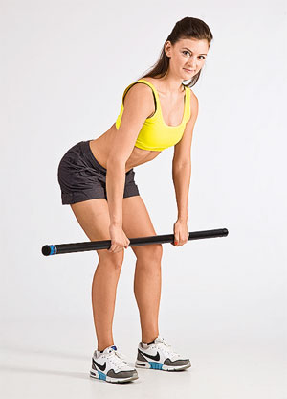
Рис.1.
Упражнение 1. Наклон с тягой. Упражнение для мышц спины (рис.1)
И.П. широкая стойка, грудная клетка раскрыта. Бодибар в руках: прямой хват.
На вдохе наклонить корпус вниз (спина ровная), бодибар при этом опустить вдоль бедер, к центру колен. На выдохе подтянуть снаряд к животу, свести лопатки. Вдох — вернуть бодибар к центру колен, на выдохе поднять корпус в ИП.

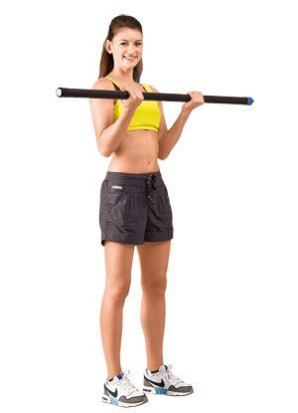
Рис.2.

Упражнение 2. Сгибание рук. Упражнение на бицепс (рис. 2)
Упражнение 2. И.П. стоя, колени чуть согнуть, спина прямая. Бодибар внизу, около бедер: хват прямой. Руки на ширине плеч.
Медленно сгибая руки, поднять бодибар до уровня плеч. Локти зафиксированы по бокам корпуса. Не отклоняться назад. Короткая пауза, бицепсы не расслаблять. Медленно вернуть руки в ИП.

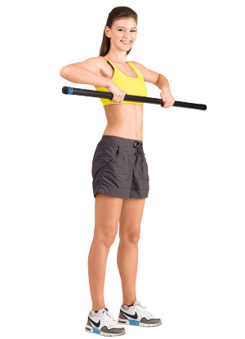
Рис. 3

Упражнение 3. Тяга в положении стоя. Упражнение на мышцы верхнего плечевого пояса (рис. 3)
И.П. стоя, стопы на ширине таза, колени слегка согнуты, копчик направлен вниз. Бодибар на уровне бедер, хват — руки на ширине плеч.
На вдохе согнуть руки в локтевом суставе, поднять бодибар к груди: локти — вверх, запястья при этом неподвижны. На выдохе опустить бодибар вниз в ИП

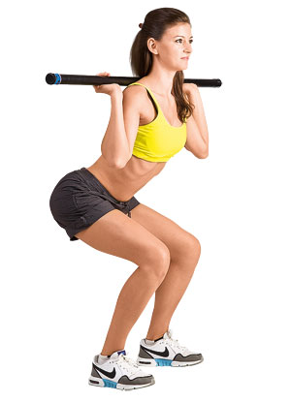
Рис.4.

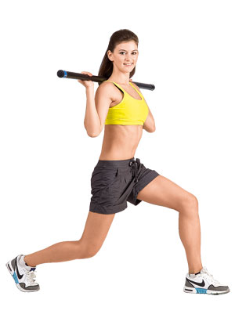 Рис.5.

.

Упражнение 4. Приседания. Упражнение для мышц передней поверхности бедра и ягодицы (рис.4)
И.П. –широкая стойка, колени слегка согнуты, мышцы живота напряжены, спина прямая, лопатки сведены. Бодибар на плечах.
На вдохе выполнить приседание (угол в коленных суставах — 900). Отвести таз назад, напрячь мышцы ягодиц. На выдохе вернуться в ИП.

Упражнение 5. Выпады с растяжкой. Упражнение для мышц передней и задней поверхности бедра и ягодицы (рис.5).
И.П. стоя, ноги вместе, бодибар на плечах. Спина прямая, лопатки сведены.
На вдохе сделать шаг вперед и выполнить выпад (угол в коленных суставах — 900). На выдохе вернуться в И. П. Повторить с другой ноги.

Комплекс 2. Упражнений на степ-платформе
1.Базовый шаг (рис.6)
И.П. -ОС. Выполнить шаг одной ногой на платформу (A). Потом – второй (сохраняя ту же ширину между стопами) (B). Так же в 2 шага (сначала первой ногой, потом – второй) вернуться в И.П.
Опускаясь вниз, не отшагивать слишком далеко от платформы. Необходимо двигаться вверх-вниз, а не вперед-назад. Помнить о «ширине бедер» между стопами.

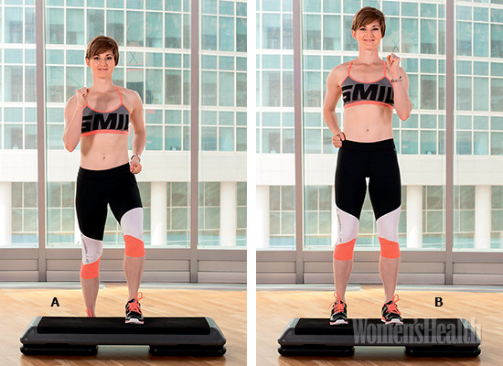
Рис.6
2.Зашагивание с подъемом колена (рис.7)
И.П. -ОС. Левую ногу поставить на платформу по диагонали вправо (руки – как на фото) (A).Поднять правое колено вверх до высоты бедра, одновременно с этим вытянуть левую руку над головой и опустить к бедру вторую. Взгляд – вперед, по ходу движения (B).
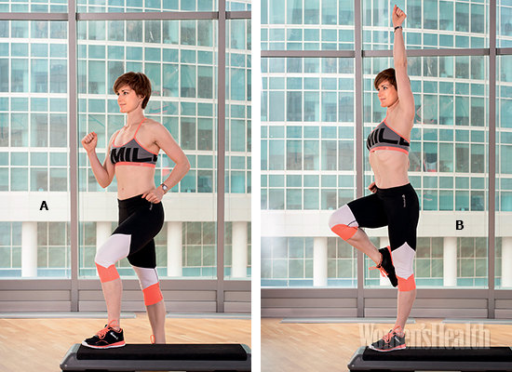
Рис. 7.

3.Запрыгивания на степ (рис.8)
И.П. – широкая стойка (A). Запрыгнуть на платформу обеими ногами, одновременно поднимая локти вверх. Приземляясь, согнуть колени (в конечной точке они не должны выйти за линию носков) (B). Вернуться в исходное положение, шагнув вниз сначала одной ногой, потом – другой.

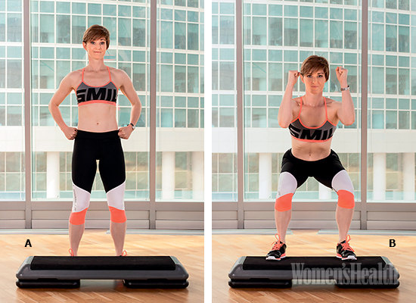
Рис.8.

4.Выпад на платформу (рис.9)
И.П. Встать на расстоянии примерно метра от степа, широкая стойка. Сделать большой шаг вперед, поставить всю стопу на платформу (A). Опуститься в выпад. Угол в коленных суставах около 90 градусов (B). Вернуться в И.П. Повторить то же самое с другой ноги.
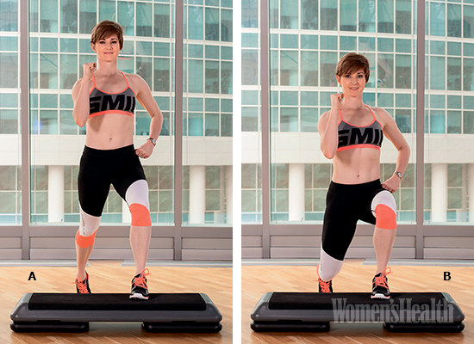
Рис.9.

5.Спринтер (рис.10)
И.П. – широкая стойка.. 1- поставить на степ левую ногу (A). Зайти наверх, опираясь на нее и поднять правое колено (B). Сделать правой же ногой шаг вниз на пол, чтобы вернуться в положение A. Выполнить выпад назад другой ногой, касаясь степа левой рукой. Правая рука прямая в сторону на уровне плеча для поддержания равновесия (грудь остается приподнятой, живот – подтянутым, спина прямая) (C). Снова сделать шаг на платформу левой ногой. Сделать повторы сначала на одну сторону, потом на другую.
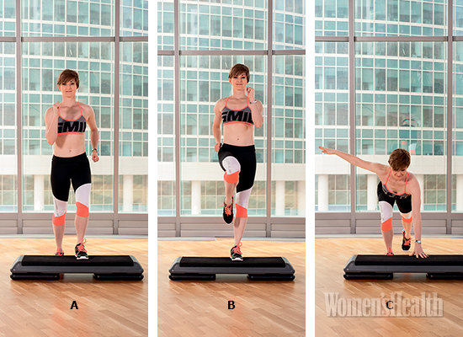
Рис.10.

6.Вариация берпи (рис.11)
И.П. – широкая стойка. Опуститься в присед, отвести таз назад и вытянуть руки перед собой на уровне плеч (A). Коснуться руками степа (B), напрячь пресс и сделать шаг назад – сначала одной ногой, потом другой, чтобы оказаться в положении «упор лежа» (С). Поочередно вернуть ноги назад, чтобы вновь оказаться в положении B. Вернуться в И.П.
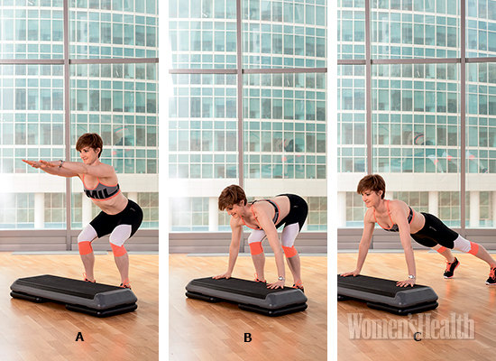
Рис.11
7.Скалолаз (рис.12)
И.П. упор лежа с руками на платформе: стопы – на ширине бедер, плечи – над запястьями, тело вытянуто в прямую линию от затылка до лодыжек, взгляд – вперед (A). Подтянуть одно колено к груди (B). Вернуться в И.П. Проделать то же самое другой ногой.
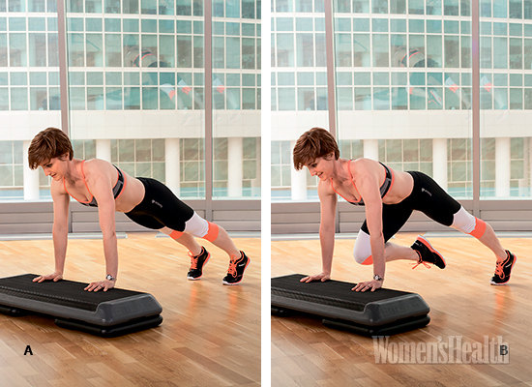
Рис. 12.
Комплекс 3 – упражнения на фитболе
1. Стойка на фитболе (рис.13)
Упражнение на баланс. Поставить колено правой ноги в центр мяча, упереться на фитбол руками и, чуть подавшись вперед, поднять позади себя на уровне таза вытянутую левую ногу. Задержаться в этом положении на 5–20 секунд. Затем опустить левую стопу на пол, встать и выполнить упражнение с другой ноги.
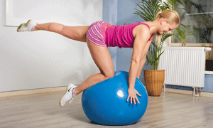
Рис. 13

2. Скручивания на мяче (рис.14, 15)
Лечь на фитбол, стопы на полу, мяч точно под поясницей. Вытянуть прямые руки вперед, приподнять плечи и голову. Полностью разогнуть корпус и сразу же выполнить скручивание, втягивая живот и вдавливая поясницу в мяч. Задержаться в финальной фазе на 1 секунду. Вернуться в исходное положение, повторить.
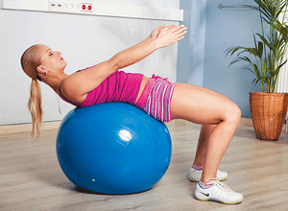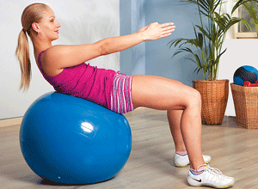
Рис. 14 Рис.15

3. Сгибание ног на фитболе (рис. 16,17)
Лечь на спину, голени положить на фитбол, руки ладонями вниз — на пол. Поднять таз так, чтобы тело от головы до пяток вытянулось в линию. Подкатывая мяч к себе, медленно согнуть ноги в коленях до прямого угла. Так же медленно вернуться в исходное положение, не разгибая до конца колени. Повторить.
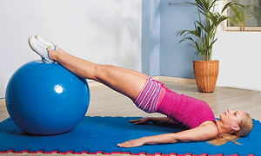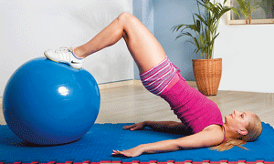
Рис.16 Рис.17

4. Отведение рук в стороны стоя на коленях на фитболе (рис.18,19)
Взять в руки гантели, встать перед фитболом (колени на ширине таза) и плавно нужно «накатиться» на мяч. Поймать равновесие и принять исходное положение: спина прямая, руки слегка согнуты в локтях и не касаются бедер, ладони направлены к корпусу. Сохраняя напряжение в мышцах ног и пресса, отвести руки в стороны, не поднимая гантели выше плеч. Вернуться в исходное положение и повторить. Если трудно удерживать равновесие, нужно сдуть мяч на 15–20%.
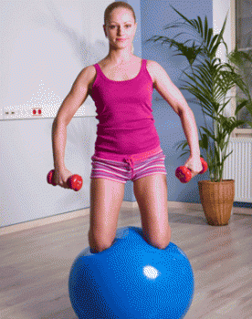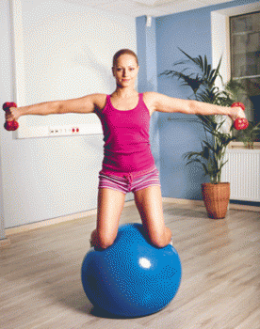
Рис.18 Рис.19
5. Жим гантели сидя на фитболе (рис.20, 21)
Сесть на мяч, взять гантель в левую руку и подвести ее к плечу, ладонь смотрит вперед. Правой рукой прижать мяч и осторожно приподнять левую ногу. Сохраняя напряжение в мышцах пресса, поднять левую руку вверх и выполнить жим. Вернуться в исходное положение и повторить. Выполнить упражнение в другую сторону. Со временем пробовать делать его, не опираясь рукой на мяч.
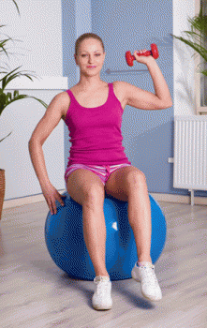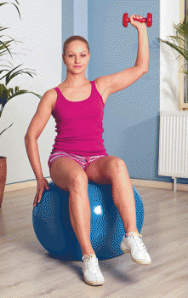
Рис.20 Рис.21

6. Тяга гантели в наклоне с упором на фитбол (рис.22,23)
Взять гантель в правую руку, поставить правое колено на мяч и, откатив снаряд, выпрямить ногу. Левую ногу слегка согнуть в колене и опереться на нее левой рукой. Правая рука выпрямлена, ладонь направлена к корпусу. Прогнуться в пояснице. Сгибая руку в локте, подтянуть гантель вверх к корпусу, концентрируясь на сохранении баланса всего тела. Вернуться в исходное положение и повторить. Выполнять упражнение в другую сторону, чтобы завершить подход.
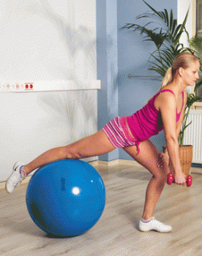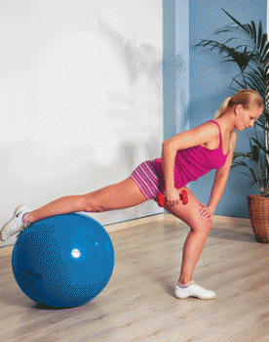
Рис.22 Рис.23

7. Скручивание из планки по диагонали (рис. 24, 25)
Принять положение планки на фитболе: голени на мяче, ладони на полу точно под плечами. Втянуть живот и перекатывать мяч к себе, поднимая вверх таз. При этом слегка развернуть корпус в сторону, опуская таз влево и подтягивая его к левому плечу. Задержаться на 1 секунду, вернуться в исходное положение. Выполнить упражнение в другую сторону.
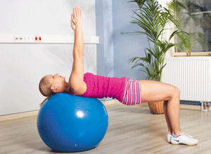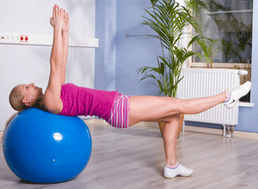
Рис.26 Рис.27

9. Приседания с фитболом у стены (рис. 28, 29, 30)
Встать спиной к стене и опереться на фитбол так, чтобы он был под поясницей, руки на поясе, ноги чуть согнуты в коленях. Присесть, перекатывая мяч и уводя под него таз до точки, в которой бедра будут параллельны полу. Смотреть вперед, сохранять прогиб в пояснице. Чтобы усложнить упражнение, делать нужно его, стоя на одной ноге.
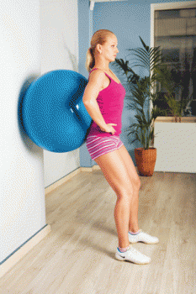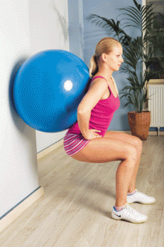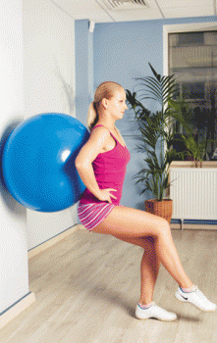
Рис.28 Рис. 29 Рис. 30

Скандинавская ходьба
Занятия скандинавской ходьбой можно разделить на три этапа: разминка, сама ходьба, релаксация после ходьбы.
Разминка
Первое упражнение (рис. 31)

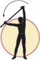
Взять руками одну палку за концы и поднять ее над головой.
Выполнить наклоны влево и вправо несколько раз.

Рис. 31.

Второе упражнение
Выставить правую ногу вперед и раскачивать её вперед-назад.
При этом обе руки двигаются в сторону, противоположную движению тела.
Повторить упражнение несколько раз, меняя ноги.

Третье упражнение
Взять палки в руки и поставить их слегка за спину.
Выполнить не менее 15 приседаний.

Четвертое упражнение (рис. 32)

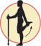
Рис. 32.
Встать прямо, для поддержки держаться за палку.
Осторожно согнуть одно колено и поднять лодыжку вверх.
Взять рукой лодыжку, поднести ее к ягодичным мышцам и удерживать в течение 15 секунд, затем поменять ноги.

Пятое упражнение (рис. 33)

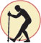
Рис. 33

Обе палки поставить перед собой на ширине плеч.
Поставить прямую ногу вперед, пятку на землю, носок вверх.
Осторожно, согнуть другое колено, наклониться вперед с прямой спиной. Задержаться на 15 секунд. Повторить с другой ногой

Шестое упражнение (рис. 34)

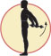
Рис. 34

Взять обе палки за спиной, руки немного шире, чем ширина плеч.
Поднять палки за спиной вверх пока не почувствуется растяжение мышц.

Седьмое упражнение (рис. 35)

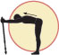
Рис. 35
Поставить палки перед собой.
Согнуть тело в талии вниз.
Опереться на палки с прямыми руками и прогнуться несколько раз.

Восьмое упражнение (рис.36 )

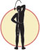
Рис. 37
Захватить за спиной верхнюю часть палки одной рукой, нижнюю часть – другой.
Поднять палку вверх до тех пор, пока не почувствуется растяжение мышц руки, держащей за нижнюю часть палки. Опустить палку.
Поменять руки и проделать упражнение с другой рукой.

Упражнения с палками для скандинавской ходьбы ( рис. 38)

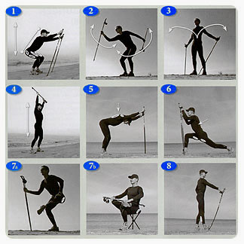
Рис. 38

1. Приседания с опорой на палки. Держать палки перед собой, спину прямо. Колени должны быть немного разведены. Взгляд направить прямо и проделать несколько приседаний. Повторять 10-15 раз.
2. Попеременные движения палками вперед и назад: Ноги на ширине плеч. Колени немного согнуты. Держать палки посередине и проделывать равномерные движения вперед и назад. Повторять по 10 раз на каждую руку.
3. Упражнение с вынесением вперед грудной клетки: Ноги на ширине плеч. Колени немного согнуты, спина прямая. Перемещать рукоятки палок сначала к себе, потом за себя и затем вновь вперед. 10-15 повторений.

4. Поднимание палок вверх: Ноги врозь. Колени немного согнуты, спина прямая. Держать палку горизонтально, хват руками по ширине плеч. Поднимать руки вверх, потом вниз. 10-15 повторений.
5. ИП-ноги врозь, колени немного согнуты. Наклониться вперед, опираясь на палку прямыми руками, одновременно опустить плечи. Выполнять 20 секунд.6. Растягивание мышц бедра: Опереться на палку обеими руками. Сделать широкий выпад вперед. Держать голень прямо. Выполнить прогибы туловища вниз и вперед. По 20 секунд на каждую ногу.
7. Растягивание приводящих мышц: Опереться на палку одной рукой. Положить стопу одной ноги на колено другой. Держать спину прямо, согнуть колено опорной ноги и наклониться вперед. По 20 секунд на каждую ногу.
8. Растягивание икроножных мышц: Поставить палку перед собой, и опереться ступней на нее. Несильно согнуть и разогнуть обе ноги в коленях. По 20 секунд на каждую ногу.
Ходьба
Прежде чем начать ходьбу, необходимо отрегулировать длину ремней, которые будут удерживать палки в ваших руках. Во время самой ходьбы с палками слегка согнуть ноги в коленях, правую руку вытянуть вперед и немного согнуть в локте. Палку держать под углом. Левую руку свободно держать на уровне таза и тянуть назад. Во время каждого шага необходимо сначала вставать на пяткy, a затем на нoсок.
Релаксация
После ходьбы сделать несколько глубоких вдохов, выполнить упражнения на растяжку икроножных мышц, бедер, а также спины.
Дневник самоконтроля
Ф.И.О.____________________, возраст________________, курс, факультет_________________
Показатели | Числа месяца
Показатели |  |  |  |  |  |  |  | 8 | 9
Пульс (утром лежа)
Пульс (утром стоя)
Пульс (вечером)
Вес до тренировки и после тренировки
Самочувствие
Жалобы
Сон
Аппетит
Желание заниматься

ПРИЛОЖЕНИЕ 4

Методика реабилитации для студентов с нарушениями опорно-двигательного аппарата
Упражнения на растяжение можно выполнять лежа на спине или сидя в коляске. Их следует делать медленно, постепенно усиливая нагрузку, но не доводя ее до неприятных и, тем более, болевых ощущений в суставах. Интенсивное растяжение можно выполнять только после тренировки, когда мышцы хорошо разогреты, а легкое растяжение - до тренировки, после небольшой разминки. Каждое упражнение надо выполнять не менее 10 секунд.
Упражнение 1. а) Лежа на спине или сидя, разведите руки в стороны на уровне плеч или чуть выше; б) развести руки в стороны и вверх под углом 30-45~ выше уровня плеч. Из этих двух положений руки вытягиваются прямо назад. При этом происходит растяжение верхних и нижних пучков больших грудных мышц. Для одновременного растяжения сгибателей кисти надо с силой разогнуть кулаки в запястьях.
Упражнение 2. "Потягушка". Переплести пальцы перед грудью и, вывернув кисти ладонями кверху, вытянуть руки, пытаясь "достать до потолка".
Упражнение 3. Служит для растяжения широчайших мышц спины и способствует предотвращению ротации плеча вовнутрь. Лечь на спину, согнуть ноги и положить голени на высокую скамейку. Это делается для максимального расслабления бедер и выравнивания спины. Прямые руки вынести за голову, плечи выворачиваются наружу (большие пальцы направляются через потолок к полу, ладони обращены вниз).
Упражнение 4. Сидя в коляске, лечь грудью на колени или на стол. Сцепив руки за спиной, поднять их как можно выше.
Упражнение 5. Сидя в коляске, завести согнутую руку на затылок и лопатку и опустить ее вдоль спины, помогая надавливанием на локоть другой рукой. Затем руки поменять.
Упражнение 6. Похожее на упражнение 5. Рука, заведенная снизу за спину, захватывается пальцами другой руки, опущенной за лопатку, и тянется ею вверх. Руки меняются местами.
Упражнение 7. Для растяжения мышц шеи и верхней части спины. Поочередно опустить плечи, держась пальцами за спицы колеса у оси и наклоняя голову в противоположную сторону, как бы пытаясь опрокинуть коляску набок.
Потеря эластичности не единственная причина мышечных травм. Другой причиной оказывается слабость сгибающих мышц рук, задних мышц плечевого пояса, шеи и верхней части спины. Для их укрепления специалисты рекомендуют на одно упражнение с усилием, направленным от себя, делать два-три упражнения с усилием, направленным к себе. В общем случае толкательные движения развивают передние группы мышц, а тянущие - задние.
Упражнение 8. Лежа на узкой кушетке, на груди, поднимать с полу гантели. Локти прижаты к бокам. Движения напоминают греблю. Количество упражнений увеличивайте от тренировки к тренировке. При всех упражнениях не задерживайте дыхание и не напрягайтесь. Особенно за этим должны следить те, кто не подготовлен к высоким нагрузкам, так как повышение внутригрудного давления может привести к нарушениям сердечной деятельности.
Упражнение 9. Из того же исходного положения поднимите гантели на прямых руках, разводя их в стороны и сводя лопатки, имитируя взмахи крыльями.
Упражнение 10. Похоже на предыдущее, но выполняется с более узкой кушетки или гимнастической скамьи, наклоненной под углом 30-45` к полу. Кисти рук с гантелями под скамьей почти касаются друг друга. Делайте взмахи прямыми руками, направленными в стороны и чуть вперед, сводя лопатки.
Упражнение 11. Сидя в коляске. Руки с гантелями между ногами, большие пальцы направлены вниз и внутрь. Прямые руки разведите по диагонали в стороны и вверх до уровня плеч.
Упражнение 12. Сидя в коляске. Одна рука за головой, другая в сторону ладонью кверху. Прогибания с небольшим поворотом туловища в сторону правой руки. Сменить положение рук и проделать то же в обратную сторону. На четыре счета - вдох и основное движение, на следующие четыре счета - выдох и возвращение в исходное положение. Это и каждое последующее упражнение выполняются в течении одной, двух минут.
Упражнение 13. Круговые движения во всех суставах рук. Сначала кистями, затем в ту же сторону предплечьями и наконец прямыми руками. Потом то же самое, в противоположную сторону. С каждым циклом амплитуда движений увеличивается.
Упражнение 14. Круговые движения головой, начиная с небольшой амплитуды, как бы постепенно раскручивая голову по спирали, но при этом, замедляя движения так, чтобы при максимальной амплитуде один круг выполнялся на пять счетов. Продолжительность - одна минута.
Упражнения 15 и 16 требуют особого внимания. Сидячий образ жизни способствует появлению так называемой круглой спины, что приводит к выпячиванию брюшной стенки и нарушению работы внутренних органов. Чтобы избежать этого, надо постоянно тренировать мышцы спины и развивать способность прогибаться в грудном и поясничном отделах позвоночника.
Упражнение 15. Положите под поясницу валик или сложенную подушку. Энергично поднимая прямые руки вперед и вверх, постарайтесь резко зафиксировать их в плечевых суставах в верхней точке и, не останавливаясь, по инерции продолжайте движения ими назад, но уже только за счет прогибания в груди и пояснице. В руки можно взять нетяжелые гантели для придания движению большей инерции. Колеса коляски заторможены. При работе с гантелями спинкой лучше прислониться к столу. Старайтесь, как можно дольше находиться в коляске с валиком под поясницей и постоянно контролируйте прогнутое положение спины и разворот плеч. Чаще лежите на животе, опершись на локти и подняв голову. Смотрите телевизор или читайте в этой "пляжной" позе.
Упражнение 16. Оттолкнитесь руками от подлокотников коляски или бедер и как можно больше прогнитесь, отведя плечи и голову назад. Прочувствуйте напряжение мышц спины. С каждым разом старайтесь меньше помогать руками. Ритм упражнения: 5 секунд удержания прогиба, 5 секунд расслабления. Начните с минуты, доводя продолжительность всего упражнения до ощутимого утомления мышц спины.
Упражнение 17. Развороты на коляске противоположно направленными вращениями обручей руками. Выполняйте его сначала спокойно, потом энергичнее и резче, в течении 1 - 2 минут, до заметного утомления мышц.
Упражнение 18. Повороты туловища из стороны в сторону сначала с помощью одних только рук, расставленных в стороны, затем с заведенной за плечи палкой. Постепенно и аккуратно (особенно при свежих травмах) увеличивайте угол разворота от занятия к занятию. Для контроля удобно делать упражнение спиной к стене, пытаясь коснуться ее концами палки.
Упражнение 19. "Лезгинка", или "косьба", также развивает подвижность позвоночника и все мышцы туловища, в особенности косые мышцы живота, что помогает перистальтике кишечника. Упражнение тренирует координацию движений и уверенность в себе, что важно для колясочников-новичков. Обеими руками сделайте резкое маховое движение, скажем, влево, с поворотом туловища в ту же сторону. У кого работают бедра, старайтесь развернуть таз в противоположную сторону, то есть вправо. Коляска при достаточной резкости движения также повернется вправо и сдвинется чуть вперед. Затем такой же резкий взмах с поворотом делается в обратную сторону - коляска смещается вперед и влево. Такими "галсами" вы можете перемещаться довольно быстро, не прибегая к вращению колес. Начинайте с несильного толчка коляски по гладкому полу, со временем это движение получится даже на ковре.
Упражнение 20. Выполняется с гантелями или бинтом-амортизатором длинной около 3 метров. Бинт сложить вдвое и наехать на него передними колесами или зацепить его за подножки. Растягивайте концы бинта, сгибая руки в локтях за счет работы бицепсов. Отягощение должно быть таким, чтобы его можно было преодолеть не более 8 - 12 раз. Если для вас это слишком легко, перехватите бинт ниже. Аналогичное упражнение делается с гантелями на таком же пределе.
Упражнение 21. Растягивание бинта поднятыми руками. Руки с бинтом над головой. Разводя руки вниз и в стороны, бинт опускаем за голову на плечи.
Упражнение 22. Бинт растягивается при положении рук впереди. Руки разводятся в стороны до касания бинтом груди.
Упражнение 23. Для разгибателей рук - трицепсов. Бинт заводится за ручки или спинку коляски. Руки, сжатые в кулаки, согнуты у плеч. Резина растягивается вперед или вверх только за счет движения предплечий - локти не опускать. С гантелями упражнение делается из положения руки вверх.
Упражнение 24. Для дельтовидных мышц, поднимающих руки в стороны. Резина под задними колесами растягивается движениями рук в стороны и немного назад. С гантелями руки поднимаются ладонями книзу.
Упражнение 25. Отжимание в упоре от подлокотников или колес. Полностью выпрямите руки, не провисая в плечах, максимально поднимаюсь над коляской. Делайте это как можно чаще и помногу раз. Кроме развития рук, вы даете отдых позвоночнику и ягодицам, предотвращаете застой крови в органах малого таза. Такое же облегчение дает вис на перекладине, которую можно соорудить на нужной высоте в дверном проеме.
Упражнение 26. Бинт перебрасывается через петлю, дверную ручку или крюк на высоте 1,5 метра от пола. Коляска тормозится на таком расстоянии, чтобы движения прямыми руками начинались на уровне чуть выше плеч. Тяните бинт одновременно обеими руками вниз и назад, имитируя толчок лыжными палками.
Заниматься физическими упражнениями можно в любое время, только не сразу после еды, и, конечно, первые тренировки должны проходить с минимальной нагрузкой.

